Выступление
министра строительства, архитектуры и ЖКХ РТ М.Ш. Хуснуллина
на совещании в Кабинете Министров Республики Татарстан
по вопросам строительства и ввода жилья

КМ РТ 3 этаж 31 июля 2009 года
10.00 часов
Слайд 1 заставка
Уважаемый Рустам Нургалиевич!
Уважаемый ………..!
Уважаемые руководители муниципальных образований,
члены Правительства, приглашенные!

Слайд 2 Прогноз за 7 мес
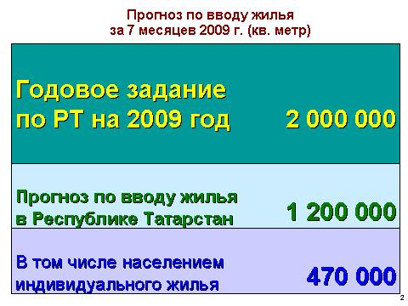
Министерством прогнозируется, что по итогам 7 месяцев 2009 года будет введено около 1 миллиона 200 тыс. кв. метров жилья, что составит 60% годового задания. За оставшиеся 5 месяцев требуется сдать в эксплуатацию около 800 тыс. кв. метров жилья, из них порядка 600 тыс. кв. метров (75% от остаточного объема) приходится на долю программы Государственного жилищного фонда при Президенте Республики Татарстан.
В связи с этим, сегодняшний доклад будет в основном посвящен ходу реализации программы Государственного жилищного фонда при Президенте Республики Татарстан.
В республиканском годовом задании на 2009 год, объемы ввода жилья по программе ГЖФ составляют 40%. При этом, по итогам шести месяцев, мы наблюдаем отставание по темпам ввода жилья по программе ГЖФ.
Вместе с тем, напоминаю, что принятое 3 марта на Попечительском совете ГЖФ решение об увеличении объемов ввода жилья до уровня 800 тыс. кв. метров (на 11 952 квартиры), является одной из антикризисных мер по поддержке предприятий строительной отрасли.

Справочно: Согласно отчету ГЖФ по состоянию на 1 июля введено 206 тыс. кв. метров жилья (2 тыс. 969 квартир), что составляет 26% от плана. Из них введено в рамках национального проекта «Развитие АПК» 773 дома общей площадью 74,2 тыс. кв. метров.
Фактически (за вычетом прошлогоднего задела готового жилья в объеме 144 тыс. кв. метров) в этом году построено по программе ГЖФ нового жилья в объеме всего 62 тыс. кв. метров.

Июль месяц является своего рода критической точкой, когда еще имеется реальная возможность наверстать отставание от графиков строительства и ввода объектов жилья программы ГЖФ 2009 года, в том числе по вопросам финансирования и снабжения строительными материалами. Этот шанс мы не использовали, и теперь технологически можем не успеть достроить и ввести в эксплуатацию плановые жилые дома.

Слайд 3 ГСН-объекты ГЖФ на нулевом цикле
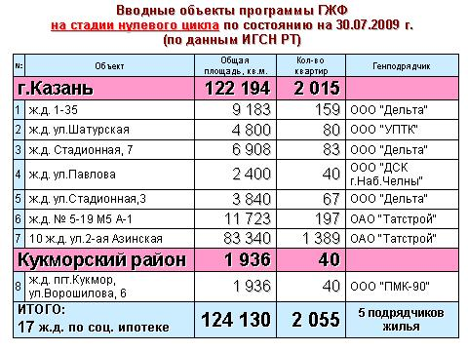
Например, по данным инспекции ГСН РТ, на 29 июля строительство 17 объектов многоэтажного жилья программы ГЖФ общей площадью 124 тыс. кв. метров (16,4% от плана) находится на стадии нулевого цикла, из них по г.Казани – 16 объектов. Данные отражены на слайде.
Сегодня фактически муниципалитетами решены все вопросы, относящиеся к компетенции органов местного самоуправления (разрешение на строительство, оформление земли, вынос сетей и др.) и основным сдерживающим ход строительства объектов программы ГЖФ причинами являются – недостаточное финансирование и не выполнение заявок по поставке строительных материалов. Сложная схема финансового и материального обеспечения строящихся объектов, применяемая ГЖФ, претерпевает постоянные изменения и ставит участников строительства (заказчиков, подрядчиков) в положение бесправных заложников ситуации. В связи с этим, считаем необходимым утверждение твердого регламента взаимоотношений между ГЖФ и другими участниками строительства, который оставался бы неизменным до конца года. По вопросу оформления строительных материалов и оборудования, финансирование приобретения которых осуществляется через Стройресурскомплект, необходимо ввести лист согласования, чтобы сотрудники жилищного фонда несли персональную ответственность за сроки оформления и своевременность поставок. Пока ничего этого нет, и как следствие многие вводные объекты сегодня остановлены.
Исполнительным комитетом г. Казани по средам совершается объезд всех строящихся объектов программы ГЖФ с участием руководителей министерства, заказчиков – подрядчиков, проектировщиков, коммунальных предприятий, органов надзора и контроля. Приглашаются также и руководители ГЖФ, однако на объезде, состоявшемся 29 июля, где принимали участие руководитель исполкома г. Казани и его заместители, заместитель министра строительства, не было ни одного представителя ГЖФ, хотя большинство вопросов по объезду было как раз жилищному фонду.

Министерством за прошедшую неделю собрана информация от муниципальных образований республики о состоянии дел по строительству вводных объектов программы ГЖФ, и выявлены следующие проблемы:

1. Недостаточный объем финансирования строящихся объектов – на сегодняшний день это один из главных вопросов.
Слайд 4 Фин-е ГЖФ вводных
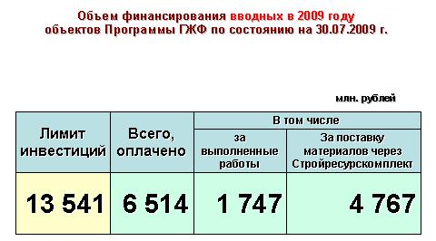
Согласно данным ГЖФ по состоянию на 29 июля проведено инвестирование в строительство вводных объектов программы 2009 года в объеме около 6,51 млрд. рублей, что составляет 48% от общего объема откорректированного лимита финансирования в сумме 13,54 млрд. рублей. Из них оплачено подрядчикам за выполненные работы – 4,77 млрд. рублей (73,3% от суммы оплаты), на оплату строительных материалов через Стройресурскомплект – 1,75 млрд. рублей (26,7% от суммы оплаты).
Сумма инвестирования казалось бы немалая, однако у министерства – как государственного заказчика, нет возможности проверить целевое направление указанных средств непосредственно на строительство объектов.
Слайд 5 Фин-е ГЖФ задельных
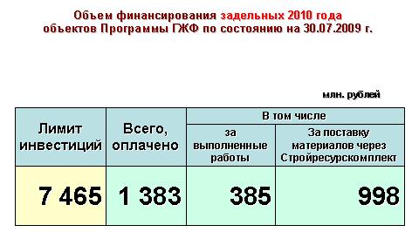
По задельным объектам ГЖФ проведено инвестирование в объеме 1,35 млрд. рублей, из них оплачено подрядчикам за выполненные работы – 998 млн. рублей, на оплату строительных материалов через Стройресурскомплект – 385 млн. рублей.
При этом в части выделения республиканских субсидий Министерством по состоянию на 30 июля перечислено на счета ГЖФ 1 млрд. 858 млн. рублей, что соответствует 64% предусмотренного на эти цели годового лимита. За июль месяц Министерством перечислено ГЖФ субсидий на сумму 342,3 млн. рублей. То есть бюджет республики свои обязательства по выделению субсидий выполняет.
В связи со сложной экономической ситуацией, ГЖФ готовятся предложения по корректировке параметров жилищной программы 2009 года и принято решение о финансировании в приоритетном порядке вводных объектов жилья.

Слайд 6 Проблемы финансирования
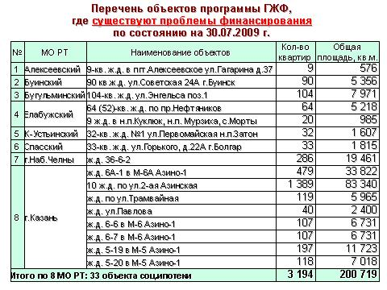
Имеются проблемы с финансированием в 8 МО РТ (г.Казань, г.Набережные Челны, Алексеевский, Буинский, Бугульминский, Елабужский, Камско-Устьинский, Спасский районы) – по 33 многоэтажным жилым домам программы социальной ипотеки общей площадью 200 тыс. кв. метров на 3 194 квартиры.
Методика расчета ГЖФ с подрядчиками за выполненные работы и поставку строительных материалов, заведомо ставит подрядные организации в категорию должников. Проблема кроется в переносе полной стоимости оформленных по доверенности (но не выбранных до конца по месячной заявке) строительных материалов в итоговую сверку наравне с оплатой за выполненные работы. В итоге, по бухгалтерской отчетности ГЖФ, подрядчик числится должником, и находится с точки зрения ГЖФ в авансе. Данная система учета, практикуемая ГЖФ, заставляет подрядные организации, реально недополучившие деньги на оплату услуг машин и механизмов, выплату заработной платы рабочим, оплату налогов, использовать собственные оборотные средства, фактически кредитуя Фонд. Как следствие, подрядчики, исчерпав собственные финансовые возможности в сегодняшних сложных экономических условиях, вынуждены остановить стройку.
При этом ГЖФ запрещает самостоятельно приобретать комплектующие материалы, а у фирмы Стройресурскомплект нет денег.
Особенно непростая ситуация с финансированием сложилась в городах Казани и Набережные Челны.
г. Набережные Челны
Для безусловного выполнения программы ввода объектов социальной ипотеки в 2009 году в г.Набережные Челны, необходимо обеспечить ежемесячное финансирование в размере не менее 197 млн. рублей.
По состоянию на 29 июля согласно данным заказчика ОАО «ЖИК г.Набережные Челны» есть проблемы с финансированием строительства вводного жилого домов 36-6-2 – оплачено ГЖФ 47,5 млн. рублей, задолженность составляет 190,1 млн. рублей.
В настоящее время по причине недофинансирования на указанном объекте работы идут с отставанием от графика строительства.
г.Казань.
Жилой дом на улице Шатурская Авиастроительного района общей площадью 4,8 тыс. кв. метров на 80 квартир (генподрядчик ООО «УПТК»), завершается монтаж свай (осталось забить 45 свай). Нужно решить вопрос дальнейшего финансирования строительства и защиты заявки на строительные материалы на возведение дома выше нулевого цикла.

Жилые дома на улице Побежимова общей площадью 7,08 тыс. кв. метров на 96 квартир, на улице Трамвайная общей площадью 4,4 тыс. кв. метров на 119 квартир Авиастроительного района (генподрядчик ООО «Ак Таш»).
На жилом доме по улице Побежимова подрядчиком по договоренности с заводом-изготовителем Волжскдомстрой, начат завоз и завершен монтаж панелей 3-го этажа, приступили к монтажу 4-го этажа. Отставание от графика – на 2 недели. Подрядчиком подана 21 июля в Стройресурскомплект заявка на строительные материалы. Данная заявка до сих пор не рассмотрена, к тому же у подрядчика могут быть проблемы с согласованием цены за ранее поставленную панельную продукцию.
На жилом ломе по улице Трамвайная - начат монтаж 3-его этажа, отставание на 2 недели. Также есть проблема по выписке строительной материалов по представленной Стройресурскомплект заявке.
Жилые дома на улице Павлова (2,4 тыс. кв. метров на 40 квартир), Молодежная (2,4 тыс. кв. метров на 40 квартир) Авиастроительного района - (генподрядчик ООО «Домостроительный комбинат г.Набережные Челны»)
На жилом доме по улице Павлова – выставлен каркас нулевого цикла, продолжение дальнейшей работы зависит от поставки строительных материалов фирмой Стройресурскомплект. Заявка подана 2 июля, а поставок строительных материалов нет. Идет отставание от графика, при нормальной организации работы каркас дома реально собрать за 1,5 месяца.
На жилом доме по улице Молодежная – завершаются работы по устройству цоколя, будет выполнена обратная засыпка пазух к следующей неделе. Также не решаются вопросы поставок строительных материалов – Стройресурскомплект уже 2 недели не обеспечивает заявки.
Также ГЖФ не согласован вопрос оплаты стоимости доставки из г.Набережные Челны, пока разрешена оплата в радиусе доставки 30 км. Выбор проектов – прерогатива инвестора. ГЖФ выбрав производителя панелей в г.Набережные Челны, должен компенсировать подрядчику стоимость доставки на расстояние 220 км.

Жилой дом М6А-1 (генподрядчик ООО «Казаньцентрстрой») – объект был переведен в прошлом году из категории вводных в категорию задельных. Самый большой вводной объект программы ГЖФ общей площадью 33,8 тыс. кв. метров (479 квартир). Из-за недостаточного финансирования и несвоевременной поставки строительных материалов (арматура, оконные блоки, трубы, кирпич, отделочные материалы и др.) ввод в эксплуатацию данного объекта находится под угрозой срыва и в этом году. Идет задержка больше 1 месяца со стороны Стройресурскомплект по обслуживанию представленной заявки, которая подана в конце июня. На объекте в настоящее время работают 283 человек, требуется поставить по нормативу до 500-550 человек. Сегодня генподрядчиком осваивается около 35 млн. рублей в месяц, требуется выйти на уровень ежемесячного выполнения в объеме не менее 75 млн. рублей.
Генподрядчик готов сам приобрести ряд строительных материалов (например - отделочные материалы), но ГЖФ эту закупку не согласовывает.
Обещанный аванс за июль месяц за услуги в сумме 16,8 млн. рублей генподрядчику не выделен. Руководством генподрядчика выражается опасение, что при таких темпах финансирования и обеспечения строительными материалами, данный объект буквально через 2 недели чисто технологически может повторно перейти в категорию задельных домов.

Жилые дома 6-6, 6-7 каждый общей площадью 6,7 тыс. кв. метров на 107 квартир (подрядчики – ООО «Гамма Дизайн, ООО «Сфера») – на объектах работы были развернуты подрядчиками в полном объеме, но из-за недостаточного финансирования и срыва в обеспечении строительными материалами оба объекты практически встали.
В жилом доме 6-7 работы приостановлены на уровне монолитного каркаса 12 этажа, кладка наружных стен и другие сопутствующие работы также не ведутся, основная бригада рабочих с объекта ушли, оставшиеся 15 человек заняты уборкой строительного мусора. По заявке на строительные материалы на сумму
7 млн. рублей, представленной подрядчиком в Стройресурскомплект 29 июня, ничего не выдано, к тому же объемы поставок уменьшены. Отставание от графика – 2 месяца. Нет кирпича, утеплителя, арматуры, сантехники, электрики и др.
В жилом доме 6-6 – ведутся работы по устройству монолитного каркаса
7 этажа, материалы (арматура, бетон) заканчиваются. Представленная подрядчиком заявка, фирмой Стройресурскомплект забракована, и требуется заново переоформить. Отставание от графика – 2 месяца.
Жилые дома 5-19 общей площадью 11,7 тыс. кв. метров на 197 квартир,
5-20 общей площадью 7 тыс. кв. метров на 118 квартир (генподрядчик ООО «КДСК») – жилой дом 5-20 начат строительством в мае месяце, сейчас завершаются работы по монтажу чердачного этажа, в жилом доме 5-19 выполнен цокольный этаж. Если не будет финансирования, строительство объектов также может остановиться. Пока произведена оплата за выполненные работы по жилому дому 5-20 в сумме 16 млн. рублей, жилому дому 5-19 – 1,5 млн. рублей за выполненные работы, 2,58 млн. рублей за материалы.
Есть вопрос по жилому дому 5-20, связанный с необоснованным требованием предоставления рабочего проекта со штампом при заказе лифтов со стороны ЗАО «Тат МЭЛ лифт». Как следствие задерживается поставка лифтов на объект, а подрядчик не может демонтировать башенный кран, неся при этом лишние затраты на строительстве.
Жилые дома микрорайона 2-ая Азинская (заказчик ОАО «Татстрой») – по 10 вводным жилым домам общей площадью 83,3 тыс. кв. метров решены практически все вопросы, связанные с разработкой ПСД, строительством подводящего газопровода, изменением транспортной схемы. Исполнительным комитетом г. Казани проведена огромная работа по развертыванию на площадке строительных работ. В настоящее время осуществляется массовая забивка свай (осталось забить всего 120 свай), в жилом доме №10 выполнены работы по устройству ростверка. На площадке смонтированы 4 башенных крана, 5-ый находится на стадии монтажа. Эта самая крупная строительная площадка в г.Казани, однако Фондом не организована должным образом работа по обеспечению основными строительными материалами – бетоном, раствором, кирпичом, арматурой и т.д.
За отсыпку грунта произведена оплата в сумме 27 млн. рублей, что составляет 47% от стоимости работ. При этом ОАО «Татстрой» отсыпано грунта в объеме 300 тыс. кв. метров, что соответствует выполнению на 94% (необходимо было отсыпать 320 тыс. кв. метров).
Из последнего транша денег июля месяца ГЖФ не перечислено ни рубля на выполнение работ на данной площадке.
Дальнейшая работа может быть приостановлена из-за отсутствия финансирования.
Значительную часть вводных объектов по 2009 году (около 1/3 программы ГЖФ по городу Казани) планируется осуществить силами ОАО «Татстрой».
По состоянию на 1 июля ОАО «Татстрой» выполнено на 2-ой Азинской строительных работ на сумму 166,2 млн. рублей, из них оплачено - 123,8 млн. рублей, и имеется задолженность ГЖФ перед ОАО «Татстрой» в сумме - 42,4 млн. рублей. Также имеется долг ЗАО «Стройресурскомплект» перед заводами ОАО «Татстрой» в сумме 52 млн. рублей. Всего на 15 июля задолженность ГЖФ перед ОАО «Татстрой» составляет 94,4 млн. рублей.
За период с 1 июля по 15 июля ОАО «Татстрой» предъявлено выполнение работ на сумму 115,8 млн. рублей, а реально оплачено ГЖФ 2,2 млн. рублей.
Несмотря на сделанное Вами, уважаемый Рустам Нургалиевич, предупреждение на видеоконференции от 9 июля о нежелательности смены участников строительства в середине строительного сезона, у исполнительной дирекции ГЖФ имеются намерения отозвать у ОАО «Татстрой» функции заказчика и генподрядчика на строительство трех объектов по 2-ой Азинской – жилые дома поз.№ 4, 5, 6. Это также является одним из дестабилизирующих факторов процесса строительства.
По данной площадке пока не отрегулированы вопросы по пуску газа и сдачи в эксплуатацию с учетом специфики индивидуального поквартирного отопления, одним из условий газовых служб которых является наличие владельцев, прошедших газовый инструктаж. Поскольку жилые дома надо прогревать и отапливать к сдаче, а владельцы (участники программы социальной ипотеки) получают квартиры лишь после ввода объектов в эксплуатацию, остается неотработанным вопрос, кто будет ответственен за эксплуатацию котлов и заключение договора на потребление газа. В связи с этим, уважаемый Рустам Нураглиевич, прошу дать поручение фонду газификации, инспекции ГСН РТ, газовым службам, муниципальному образованию г. Казани совместно выработать решение по данному вопросу.

Обращаю также особое внимание на появившуюся в г.Казани тенденцию оттока квалифицированных строителей с объектов ГЖФ на объекты Универсиады из-за несвоевременного выполнения обязательств по выплате заработной платы на объектах программы социальной ипотеки.
Поскольку строящиеся в г. Казани объекты Универсиады и программы ГЖФ одинаково важны для республики, мы должны создавать равные условия для работников строительного комплекса и максимально загрузить работой местные строительные организации.

При отсутствии финансирования ряда задельных объектов 2010 года со стороны исполнительной дирекции ГЖФ (например, жилые дома М6А-2, М6А-3 в г. Казани), по технологии строительства они будут переходить в категорию задельных объектов 2011 года.
Слайд 7 Использование площадки ЭТИС
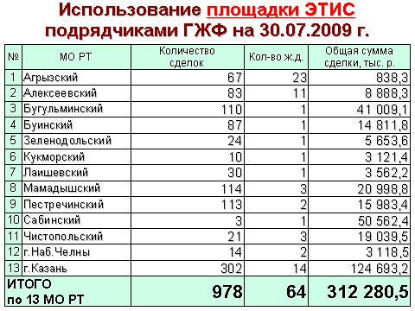
2. Не в полном объеме используются возможности электронной торговой площадки ЭТИС для обеспечения строящихся объектов строительными материалами.
По состоянию на 30 июля согласно данным официального сайта Агентства госзаказа РТ, подрядчики программы ГЖФ только в 13 МО РТ (г.Казань, г.Наб.Челны, Агрызский, Алексеевский, Бугульминский, Буинский, Зеленодольский, Кукморский, Лаишевский, Мамадышский, Пестречинский, Сабинский, Чистопольский районы) зарегистрировались и начали приобретать строительные материалы на электронной площадке ЭТИС. За истекшие две недели добавилось всего 3 МО РТ. Всего проведено 978 сделок по 64 жилым домам на общую сумму свыше 313 млн. рублей. Наибольшее количество сделок проведено в г.Казани – 302 сделки по 14 домам на общую сумму 125 млн. рублей, основные сделки проведены по объектам микрорайонов № 6 и 6А в Советском и в Авиастроительном районах.
В связи с этим прошу руководителей остальных муниципальных образований республики, где еще не используются возможности электронной площадки ЭТИС, совместно с ГЖФ, заказчиками и подрядчиками провести в июле месяце необходимую работу по переходу на обеспечение строительными материалами через электронную площадку ЭТИС.

Слайд 8 Необеспеченность стр. материалами
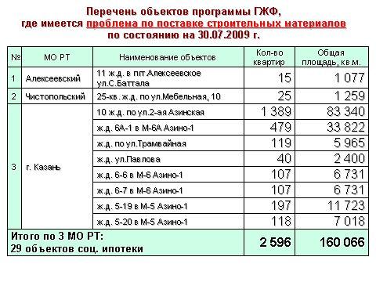
3. Предложенная ГЖФ сложная система ресурсообеспечения строящихся объектов существенно тормозит строительные процессы. На формирование комплектовочных ведомостей, защиту подрядчиками заявок на строительные материалы уходит свыше 1 месяца. В случае выявления замечаний по ряду пунктов, вся заявка выбраковывается (иногда на 200 пунктов), и отправляется на новое оформление.
Несвоевременное обеспечение строительными материалами имеет место в 3 МО РТ (г.Казань, Алексеевский, Чистопольский районы) - по 29 жилым домам программы социальной ипотеки общей площадью 160 тыс. кв. метров на 2 тыс. 596 квартир.
ГЖФ по своей инициативе взял обеспечение строительными материалами в собственные руки, поэтому прошу обеспечить бесперебойное снабжение строящихся объектов жилья программы 2009 года.
Хочется также отметить, что крупные поставки строительных материалов (бетон, арматура, сваи, кирпич, трубы, отделочные материалы, электрохозяйство, лифты и др.) ГЖФ осуществляет на основании представленных подрядчиками комплектовочным ведомостям в централизованном порядке через ЗАО «Стройресурскомплект», но ряд мелких позиций (закладные детали, комплектующие изделия и т.д.), без которых невозможно организовать процесс строительства, которые покупаются подрядчиками, ГЖФ не оплачивает длительное время.
Слайд 9 Необеспеченность сетями
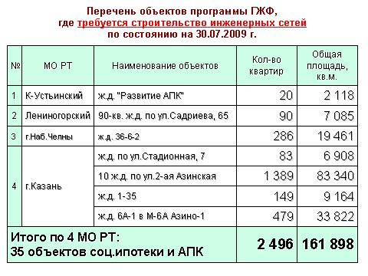
4. Необеспеченность вводных объектов инженерными сетями. Согласно данным муниципальных образований республики в 4 МО РТ
(г.Казань, г.Набережные Челны, Камско-Устьинский, Лениногорский районы) по 15 объектам многоэтажного жилья программы социальной ипотеки, 20 объектам нацпроекта «Развитие АПК» не решены вопросы обеспечения инженерными сетями в общем объеме 162 тыс. кв. метров на 2 тыс. 496 квартир.
На 2009 год между министерством и муниципальными образованиями были заключены соглашения, где, в том числе предусмотрено выделение средств на развитие инженерной инфраструктуры в объеме 1,5 млрд. рублей. После проведенного секвестирования бюджета, сумма была уменьшена до уровня 436 млн. рублей, которые планировалось направить только на развитие инженерных сетей к вводным объектам программы ГЖФ. Однако после внесенных корректив в бюджет республики, указанная сумма была исключена из статей затрат бюджета.
Из-за этого муниципальные образования попали трудное положение и не могут обеспечить вводные объекты ГЖФ инженерными сетями.
В обращении исполнительной дирекции ГЖФ в адрес Правительства республики (письмо № 5963 от 03.07.2009 г.) прогнозируется возможность срыва своевременного ввода в эксплуатацию по Агрызскому, Азнакаевскому, Альметьевскому, Алексеевскому, Алькеевскому, Бугульминскому, Кукморскому, Лаишевскому, Лениногорскому, Мензелинскому, Новошешминскому, Нурлатскому, Спасскому и Чистопольскому районам в общем объеме 90,5 тыс. кв. метров жилья, а также по г.Казани в объеме 161,7 тыс. кв. метров, что суммарно составляет 31% от общей площади вводных объектов (252,2 тыс. кв. метров). Мы с этими цифрами согласны, но ГЖФ тоже должен выполнить свои обязательства.
При этом, например, вопрос финансирования строительства внутриквартальных сетей на 2-ой Азинской г. Казани находится на рассмотрении самого ГЖФ, так как финансирование строительства сетей предусмотрено программой 2009 года.
Расхождения между данными муниципальных образований и исполнительной дирекции ГЖФ можно объяснить тем, что часть вопросов инженерного обустройства по вводным объектам жилья муниципалитеты начинают (или пытаются) решать собственными силами.
В данном контексте напоминаю, что в соответствии с решением Попечительского совета ГЖФ от 23 июня 2008 года МО РТ должны были представить в ГЖФ реестр земельных участков с готовой инфраструктурой. В связи с этим, ГЖФ совместно с муниципальными образованиями республики необходимо совместно искать пути выхода из создавшегося положения, находить нестандартные решения, не стоит надеяться только на республиканские субсидии.
В целях обеспечения выполнения годового задания, Министерством изучается возможность замены ряда вводных объектов программы ГЖФ, ввод которых ставится под сомнение из-за нерешенности вопроса инженерных сетей, на другие объекты высокой степени готовности по линии ИЖС и коммерческого жилья.

Исходя из вышеизложенного, в целях успешной реализации программы ГЖФ в 2009 году, необходимо:
1. Обеспечить во 2-ом полугодии ритмичное финансирование строительства вводных объектов программы ГЖФ;
2. Обеспечить полное использование возможностей электронной торговой площадки «ЭТИС» для снабжения строящихся объектов программы ГЖФ;
3. Провести оптимизацию инвестиционной программы ГЖФ в целях перенаправления финансовых средств по основным точкам роста - г.Казань, г.Набережные Челны, г.Нижнекамск;
4. Находить нестандартные решения в вопросе обеспечения вводных объектов инженерной инфраструктурой, при условии сохранения финансовой устойчивости предприятий – поставщиков коммунальных услуг.

Слайд 10 ВСГ РГУП БТИ
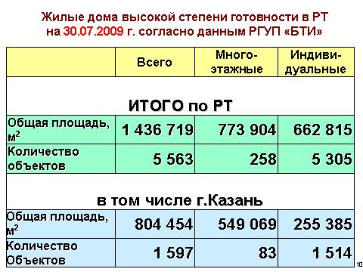
Резерв по жилым домам высокой степени готовности
По данным БТИ на 30 июля, объемы жилья высокой степени готовности имеют тенденцию роста. За оставшиеся 5 месяцев для реализации годового задания требуется сдать в эксплуатацию около 800 тыс. кв. метров жилья при наличии резерва по жилым домам высокой степени готовности в объеме 1 миллиона 437 тыс. кв. метров, из них 774 тыс.кв. метров – многоквартирные жилые дома, 663 тыс. кв. метров – индивидуальное жилье. В том числе по г.Казани резерв составляет 804 тыс. кв. метров, из них 549 тыс. кв. метров - многоэтажные жилые дома, 255 тыс. кв. метров – малоэтажное индивидуальное жилье.
Большая часть из этого объема жилья высокой степени готовности (около трети) – задел на следующий год. Поэтому задача увеличения объемов резерва жилья высокой степени готовности, остается актуальной.
В целях обеспечения безусловного выполнения республиканского годового задания, решением протокола видеоконференции от 9 июля поручено БТИ совместно с исполкомами и инспекцией ГСН РТ проверить фактическое состояние хода строительства объектов высокой степени готовности на предмет возможности их ввода в текущем году и представить соответствующую информацию в Министерство в срок до 1 августа 2009 года. Поэтому прошу руководство БТИ завершить данную работу и представить отчет о проделанной работе к следующей видеоконференции.
Хочу акцентировать внимание на ситуацию, складывающуюся в секторе индивидуального жилищного строительства – на примере анализа по г.Казани, где по данным статистики объемы ввода в данном направлении упали в 2 раза. Строить люди меньше не стали, однако в сегодняшних экономических условиях многие не торопятся оформлять и регистрировать право собственности на построенный дом, тем самым отсрочив начало уплаты налога на недвижимость.

Молодые семьи по ФЦП «Жилище
Справочно: Законом Республики Татарстан от 20.12.2008г. № 124-ЗРТ «О бюджете Республики Татарстан на 2009 год и на плановый период 2010 и 2011 годов» утвержден объем субсидий бюджетам муниципальных районов и городских округов на реализацию подпрограммы «Обеспечение жильем молодых семей» федеральной целевой программы «Жилище» на 2002-2010 годы» в 2009 году в размере 330 млн. рублей.
От 25.04.2009г. № 10-31/2913 в Министерство регионального развития Российской Федерации (далее – Минрегион РФ) направлена заявка Республики Татарстан на участие в конкурсном отборе субъектов Российской Федерации для участия в Подпрограмме в 2009 году.
Протоколом заседания Конкурсной комиссии по проведению отборов в рамках реализации Подпрограммы от 19.05.2009г. №1 Республика Татарстан признана победителем конкурсного отбора для участия в реализации Подпрограммы в 2009 году.
Приказом Минрегионразвития РФ от 18 июня 2009 года № 227 на реализацию Подпрограммы в Республике Татарстан в 2009 году выделено 241,73 млн. рублей.
25 июня в Минрегионразвития РФ направлены документы, необходимые для заключения Соглашения между Минрегионразвития РФ и Правительством Республики Татарстан о реализации Подпрограммы обеспечения жильем молодых семей за счет средств федерального бюджета в 2009 году.

Выполнение государственных обязательств по обеспечению жильем категорий граждан, установленных федеральным законодательством.
Распоряжением Правительства Российской Федерации от 3 апреля 2009 года № 454-р в рамках реализации Подпрограммы для Республики Татарстан выделено на 2009 год средств федерального бюджета в объеме 36,3 млн. рублей.
В настоящее время Министерством оформлено 25 бланков государственных жилищных сертификатов на сумму 35,95 млн. рублей.
В соответствии с постановлением Правительства Российской Федерации от 8 мая 2009 г. № 408 внесены изменения в Правила выпуска и реализации государственных жилищных сертификатов, в том числе изменен срок предоставления сводных списков граждан, изъявивших желание получить сертификат в Министерство – не позднее 1 августа 2009 года.
В настоящее время списки не представлены 11 районами: Агрызским, Атнинским, Бавлинским, Кайбицким, Менделеевским, Рыбно-Слободским, Тукаевским, Черемшанским муниципальными районами, а также администрациями Ново-Савиновского, Советского и Приволжского районов г. Казани.
Списки, не представленные в указанные сроки, в заявку Республики Татарстан включены не будут.
Вместе с тем, Минрегионразвития РФ направлено письмо о необходимости сокращения сроков реализации полученных государственных жилищных сертификатов до октября 2009 г. В противном случае средства, предусмотренные в федеральном бюджете на 2010 год для республики, будут уменьшены на размер неосвоенных в 2009 году средств.
В настоящее время по республике остаются нереализованными 69 сертификатов, в том числе 27 сертификатов оформленных гражданам, участвующих в рамках мероприятий социальной ипотеки по г. Казани.

В рамках реализации мероприятий по улучшению жилищных условий детей-сирот и многодетных семей с учетом выделенных бюджетных средств Министерством оформлено 228 жилищных сертификатов детям – сиротам на сумму 193,4 млн. рублей и 65 сертификатов многодетным семьям на сумму – 155,2 млн. рублей.
По состоянию на 28 июля 2009 года Государственным жилищным фондом при Президенте Республики Татарстан жилые помещения закреплены за 202 детьми-сиротами и 45 многодетными семьями.
Также следует отметить, что до сих пор не заключены договора на приобретение жилых помещений ребенком - сиротой в Балтасинском муниципальном районе и многодетной семьей в г. Казани.
В настоящее время реализованными являются 119 сертификатов на сумму 95,1 млн. рублей, оформленных детям - сиротам и 28 сертификатов на сумму 66,5 млн. рублей, оформленных многодетным семьям.
Основными проблемами в реализации указанных мероприятий является отсутствие закрепления жилых помещений за гражданами, получившими сертификаты, а также непредставление Государственным жилищным Фондом заявок на оплату сертификатов по закрепленным жилым помещениям.

Спасибо за внимание

